Конспект занятия по робототехнике
в рамках кружка «Робототехника для малышей»
с использованием конструктора Lego Wedo Education 9580 и 9585
для детей подготовительной группы
Тема: «Дом и машина»
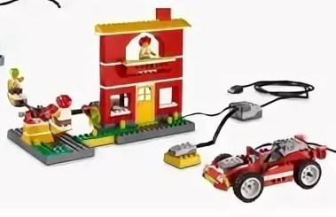

Цели:
- ознакомление с робототехникой с помощью конструктора ПервоРобот LEGOWeDo (LEGO Education WeDo Construction Set);
- систематизация знаний по теме «Алгоритмы» (на примере работы Роботов LEGOWeDo);
- усвоение понятий алгоритм, исполнитель, свойства алгоритма, дать представление о составлении простейших алгоритмов в среде LEGO Education.
Задачи:
• Познавательные:
• Изучение робототехники, создание собственного робота, умение программировать с помощью LEGO WeDo;
• экспериментальное исследование, оценка (измерение) влияния отдельных факторов.
• Развивающие: развить коммуникативные умения при работе в группе или команде.
• Личностные: развитие памяти и мышления, возможность изучения робототехники на старших курсах.
Словарь основных терминов
Кулачок, коронное зубчатое колесо, рычаг, ритм. Программные блоки: «Мотор по часовой стрелке», «Вход Число», «Звук», «Цикл», «Начало», «Начать нажатием клавиши».

Ход занятия

Приветствие детей. Ритуал начала занятия (чтение стихотворения про Лего)

Подведение итогов предыдущего занятия. Определение темы нового занятия. Введение в проблемную ситуацию. Просмотр фильма на большом экране (интерактивная доска)
Просмотр фильма этапа «Установление взаимосвязей» и обсуждение следующих вопросов:
- Какие бывают дома?
- Для чего человеку дом? Может человек жить без дома?
- Как устроен дом? Из каких этапов состоит строительство домов?
- Какие люди занимаются строительством?
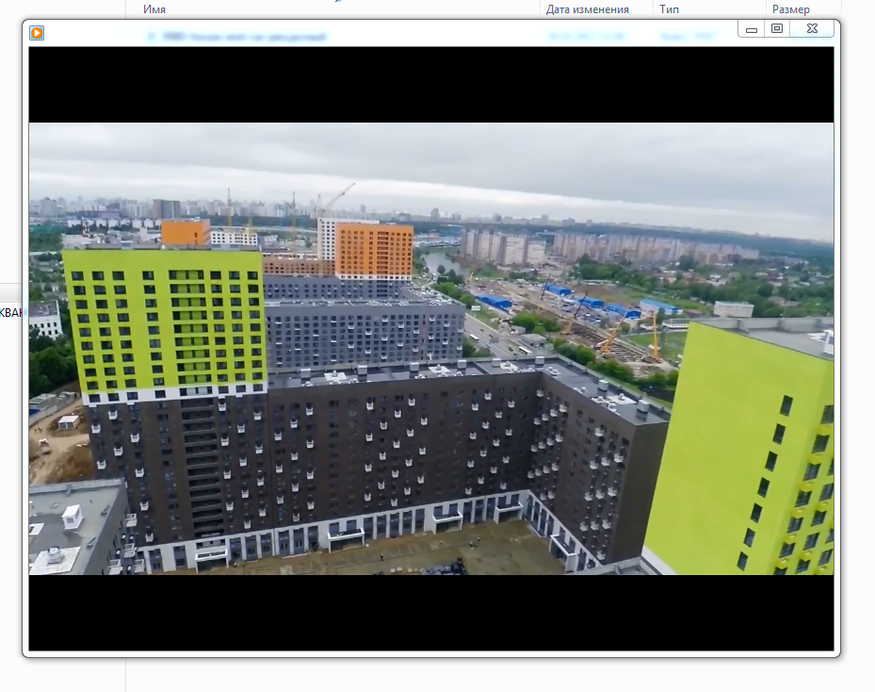

Знаете ли вы, что…
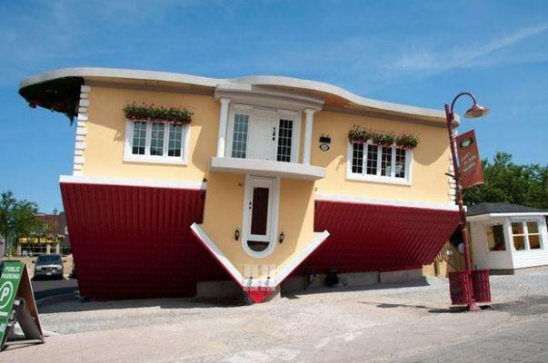
В мире набирают определенную популярность так называемые «дома упавшие с небес». Так в Польше дом «наоборот» построен по проекту местного архитектора Даниэля Чапского, который, по его словам, почерпнул свое вдохновение из коммунистической эпохи, «поставившей все с ног на голову». А в Марокко дом «вверх тормашками» построил себе французский художник Жан-Франсуа Фурту. На создание необычного дома художника вдохновили сказки, которые ему в детстве рассказывали бабушка и дедушка. Для того, чтобы попасть в дом, нужно пройти через окно «второго» этажа. А домашняя мебель и утварь здесь расположена на потолке. Людям явно надоела скучная жизнь, поэтому с каждым годом подобных домов по всему миру становится все больше.

Конструирование. Дети делятся на пары и занимают рабочие места
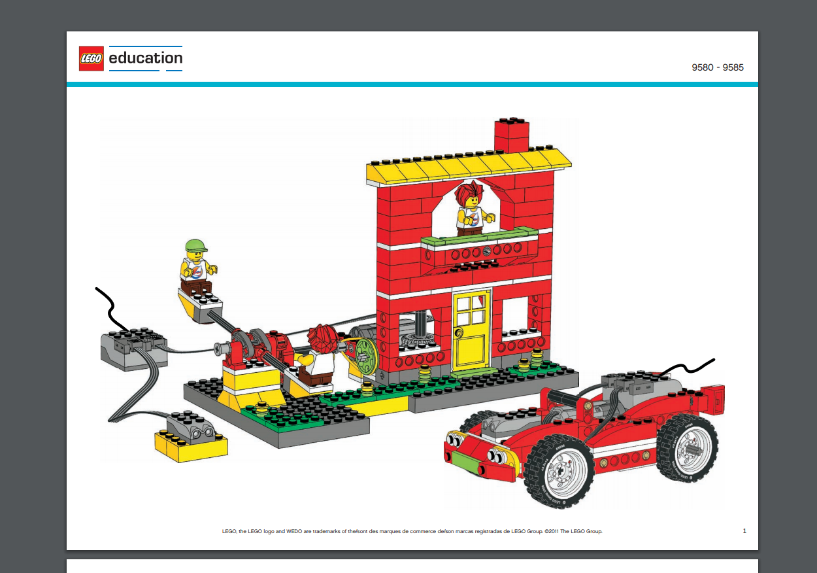
- Собрать модель, следуя пошаговым инструкциям.
- Пояснения.
- Энергия превращается из электрической (компьютера и мотора) в механическую

Физкультминутка. Гимнастика для глаз (музыкальная разминка)

Программирование собранной модели
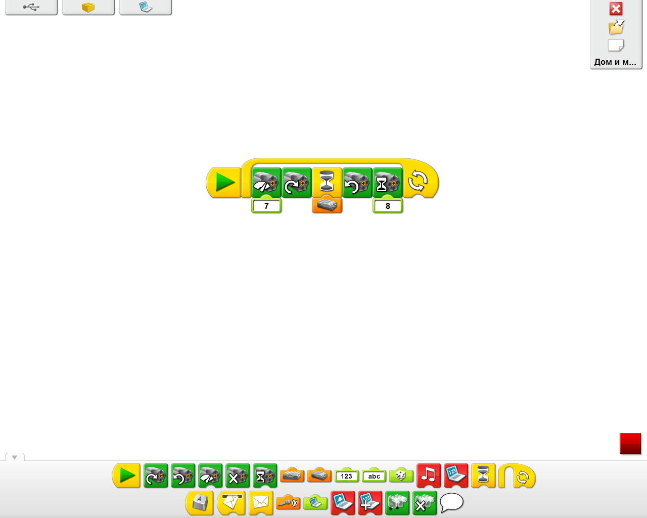
В программе «Дои и машина» для включения модели используются Блок «Начало», затем «Цикл», «Мощность мотора» и «Движение мотора по часовой стрелке». Это позволит выдвинутся платформе балкона, на котором стоит человечек. Далее блок «Ожидание». Чего? «Датчика движения». И в это время должна проехать машина мимо дома. Датчик срабатывает. Далее блок «Движение мотора против часовой стрелки», блок «Вращение мотора по времени». Это позволит задвинуться платформе с балконом, как знак того, что машина проехала и балкон закрылся.

Рефлексия
Обсуждение
- Как построена работа программы?
- Что она позволяет сделать?
- Движение в доме и машине похожи на настоящие события? Чем?
- Как еще можно запрограммировать работу модели?

Развитие. Решение нестандартных задач.
На этом этапе ребята должны сделать модель более «умной».

